ИНСТРУКТАЖ
за безопасност и култура на поведение на учениците
при провеждане на ученически туристически пътувания с обща цена

Учениците, участващи в туристически пътувания по чл. 2, ал. 1 от Наредбата за детските и ученическите туристически пътувания с обща цена, инициирани от институциите в системата на предучилищното и училищното образование, са длъжни да спазват следните правила за безопасност по време на пътуването и пребиваването в населените места и туристическите обекти, които се посещават:

I. ОБЩИ ПОЛОЖЕНИЯ
1. По време на провеждането на туристически пътувания с обща цена учениците са длъжни:
а) да изпълняват разпорежданията на ръководителите на групата;
б) да бъдат подходящо облечени и екипирани според формата и характера на пътуването и неговата програма;
в) да информират незабавно ръководителите на групата при възникнали здравословни проблеми или инциденти;
г) да се движат в група, придружавани от учител;
д) да не се отделят от групата по никакъв повод без знанието на ръководителя на групата;
е) да не нарушават обявения ред за достъп и престой в съответния туристически обект/атракция;
ж) да решават всички възникнали спорове, недоразумения и проблеми с ръководителя на групата;
з) да пресичат улици само на определените за целта места;
и) да се отнасят с уважение към останалите участници в групата на пътуването, да се грижат един за друг и да си помагат при необходимост;
к) да спазват установената програма на пътуването и пребиваването;
л) да пазят имуществото в превозното средство, с което пътуват, както и в настанителната база, в която нощуват и се хранят.
2. По време на провеждането на туристически пътувания с обща цена на учениците е забранено:
а) да носят и употребяват цигари, алкохол, наркотични и други психоактивни вещества;
б) да влизат в конфликти и саморазправи с лицата, предоставящи съответна туристическа услуга, част от пътуването, както и с други външни за групата лица;
в) да носят оръжие, както и други предмети, които са източник на повишена опасност.
II. ПОВЕДЕНИЕ В ПРЕВОЗНОТО СРЕДСТВО
На учениците се забранява:
1. Ставането по време на движение, освен ако има необходимост, за която следва да се информира
ръководителят на групата.
2. Вдигането на шум.
3. Блъскането при качване и при слизане.
III. ПОВЕДЕНИЕ В ОБЕКТА ЗА НАСТАНЯВАНЕ
На учениците се забранява:
1. Преминаването през балконите от една стая в друга.
2. Вдигането на шум от 14,00 до 16,00 ч. и от 22,00 до 6,00 ч.
3. Използването на електроуреди.
4. Употребата на леснозапалими вещества.
5. Употребата на цигари, алкохол, наркотични и други психоактивни вещества.

ЗАПОЗНАТИ СМЕ И СМЕ СЪГЛАСНИ СЪС СЪДЪРЖАНИЕТО НА ИНСТРУКЦИЯТА!

- ....................................................................................
(име/подпис на родителя/настойника/попечителя/лицето, което полага грижи за дете)

- ....................................................................................
(име/подпис на ученика)

ПРАВИЛА
за безопасно поведение при ползване на басейни, както и за тяхното обозначаване

- НЕ скачай и НЕ се гмуркай!
Горните релси и лайсни на стената на басейна не са конструирани за ходене по тях и не трябва да се използват за скачане! Не се допуска скачане или гмуркане в басейна от трамплин или от стената! Скачането или гмуркането в басейна може да доведе до сериозни травми и дори до удавяне!

- Никога НЕ използвайте басейна сами!
Не използвайте басейна без присъствието поне на един човек, намиращ се в близост до Вас, който може да Ви помогне в случай на злополука или прилошаване.

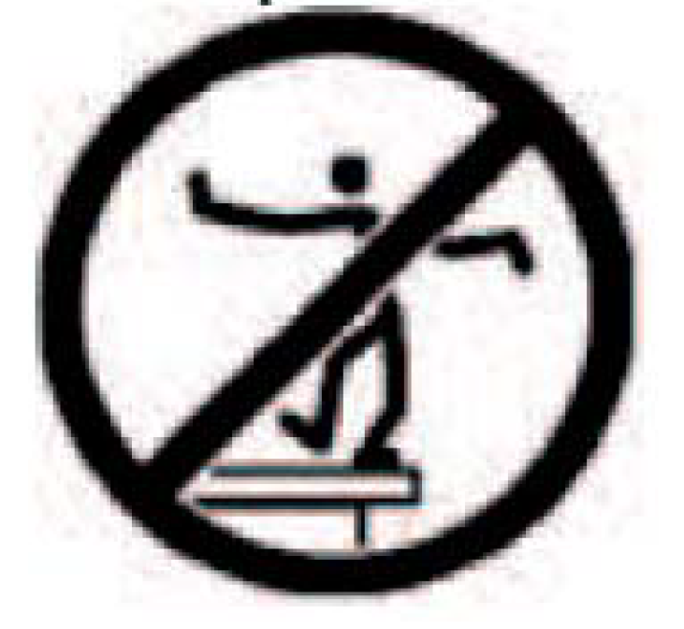
- НЕ бутайте други хора в басейна!
Никога не бутайте други хора в басейна и не позволявайте да Ви бутат.
Бъдете внимателни, тъй като повърхността около басейна често е мокра и има опасност от подхлъзване и падане!

